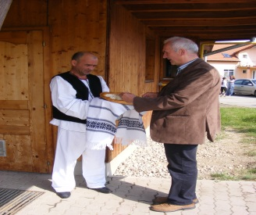
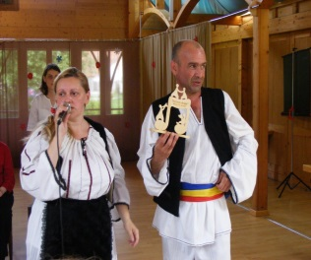

FESTIVAL-CONCURS
,,NEROSTITE CHEMĂRI,, EDIȚIA A IV- A

PERIOADA DE DESFĂȘURARE
16 MARTIE 2017

DOMENIUL ÎN CARE SE ÎNCADREAZĂ
CULTURAL ARTISTIC – MUZICĂ

NIVELUL
INTERJUDEȚEAN
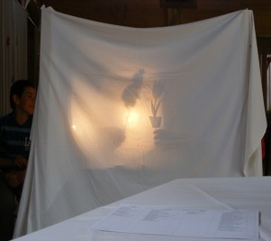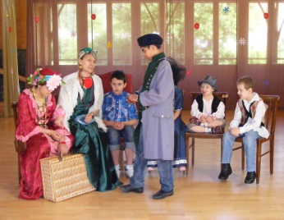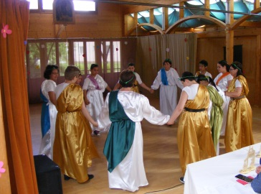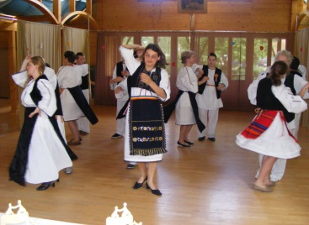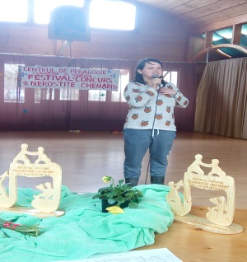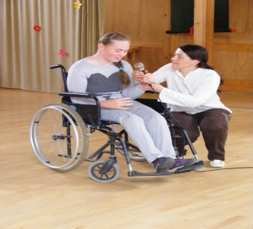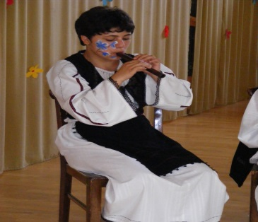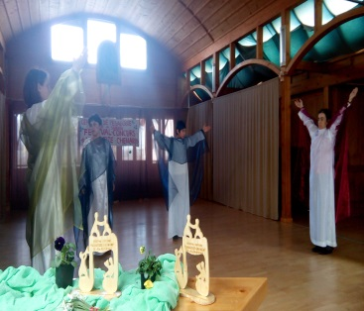

FESTIVALUL-CONCURS CULTURAL-ARTISTIC INTERJUDEŢEAN
“NEROSTITE CHEMĂRI”
EDIŢIA A IV-A
2017

PERIOADA: 16 MARTIE 2017

MOTTO:
Aminteşte-ţi, dacă vreodată ai nevoie de o mână de ajutor că o vei găsi, întotdeauna, în continuarea braţului tău. Pe măsură ce te maturizezi, vei descoperi că ai două mâini: una pentru a te ajuta pe tine, cealaltă pentru a-i ajuta pe ceilalţi.
Şi nu uita că, în orice ai face, Dumnezeu nu îţi cere să reuşeşti… El vrea doar să încerci din tot sufletul!!!

ARGUMENT:
Atunci când există dragoste, sufletul prinde aripi şi zboară acolo unde vrem să-l trimitem, indiferent de obstacole sau distanţă. Obstacolele nu împiedică dorinţa, ci devin elanuri ce te împing spre împlinire. Pentru a fii împlinit, orice OM realizează ceva de care să fie mulţumit şi care să-i facă inima să tresalte, măcar o data în viaţă. Viaţa are propriul ei scop, cu frumuseţile şi minunile ei iar copiii, aceste minunate făpturi, sunt daruri de la Dumnezeu, cu un potenţial şi un viitor inimaginabile.
Să îi lăsăm, deci, să îşi lase amprenta în lume!!!

ORGANIZATORI/ INIŢIATORI PROIECT :
- Ministerul Educaţiei Naționale şi Cercetării Ştiinţifice
- Inspectoratul Şcolar Judeţean Hunedoara
- Inspector General, prof. dr. Maria Ştefănie
- Inspector General Adjunct, prof. dr. Lavinia Ilina
- Inspector General Adjunct, prof. dr. Marta Mate
- Inspector Şcolar pentru activităţi extraccuriculare şi monitorizarea programelor privind accesul la educaţie, prof. Carmen Buzatu
- Inspector Şcolar pentru învățământ special prof. Păun Claudia

- Centrul de Pedagogie Curativă Simeria
- Prof. Coordonator
Prof. Trif Elena Diana
- Prof. organizatori:
- Director, Prof. Golăşie Mironică
- Director adj. Prof. psi. Păcală Monica
- Prof. Ed. Morariu Cristina
- Prof. Simion Georgeta
- Echipa de proiect - Prof. responsabili:
- Prof. Psi. Niţă Mariana
- Prof. Codarcea Sonia
- Prof. Ed. Codarcea Nicoleta
- Prof. Gheorghe Diana
- Prof. Muntean Emilia
- Prof. psi. Enyedi Dorina
- Prof. Psi. Rus Mihaela
- Prof. Psi. Pârvuleţu Emanuel
- Prof. Înv. Preşc. Coc Radu
- Prof. Dancu Ioana
- Prof. Chiru Corina
- Prof. Olteanu Cozmina
- Prof. Stan Loredana
- Prof. Irimie Adriana
- Prof. Stănică Daniel
- Prof. Păcurar Nicoleta

PARTENERI :
- Asociaţia ,,Hans Spalinger,, Simeria
- Preşedinte, Chiru Luminiţa

GRUP ŢINTĂ:
I. Copii şi tineri cu CES - la secţiunile :
- Dans: popular, modern, de societate
- Interpretare: vocală, instrumentală/orchestră
- teatru
- euritmie
- poezie/proză : creaţie, recitare

II. Cadre didactice din şcolile/centrele speciale sau incluzive sau şcolile de masă unde există copii cu CES integraţi - la secţiunile :
- poezie/proză : creaţie
- simpozion

LOCUL DE DESFĂŞURARE :
- Centrul de Pedagogie Curativă Simeria

SECŢIUNI/SUBSECŢIUNI

A pentru copii/tineri cu CES
- Dans – subsecţiunea - popular, modern, de societate

- Interpretare – subsecţiunea – vocală (individuală sau/şi în grup), instrumentală (individuală sau/şi în grup), orchestră
- Creație - subsecţiunea – vocală (individuală sau/şi în grup), instrumentală (individuală sau/şi în grup), orchestră

- Teatru - subsecţiunea – teatru scurt, scenetă, dramatizare

- Euritmie

B pentru copii/tineri cu CES
- Poezie/proză : - subsecţiunea - creaţie
- recitare
C pentru cadre didactice
- Poezie/proză - subsecţiunea - creaţie
- Simpozion cu tema : ,,De profundis,,

SCOPUL PROIECTULUI
- Stimularea potențialului artistic și creativ al elevilor/tinerilor aflați în dificultate precum și dezvoltarea capacităților de interrelaționare și socializare

OBIECTIVELE PROIECTULUI:

- stimularea şi motivarea elevilor de a participa la activităţi extraşcolare care să le promoveze talentele înnăscute sau câştigate prin multe eforturi şi sudoare;
- manifestarea interesului pentru organizarea şi susţinerea unor programe artistice specifice, dezvoltându-şi astfel capacităţi empatice şi de comunicare;
- stimularea dorinţei de a concretiza rodul muncii lor prin redactarea unui volum de poezii intitulat “Dincolo de aparenţe” ;
- cultivarea interesului, respectului şi dragostei faţă de adevăratele valori umane ascunse în cel mai sensibil lăcaş : SUFLETUL;
- valorificarea experiențelor pozitive ale cadrelor didactice obținute pe parcursul actului educațional (exemple de bună practică) concretizate în lucrări prezentate în cadrul festivalului.

Regulamentul festivalului

SECŢIUNI/SUBSECŢIUNI:

- Secţiunea A – timpul alocat desfăşurării programului artistic al fiecărei şcoli direct participante este de maxim 20 minute,
- se acceptă participare cu CD-uri (cu negativele melodiilor) sau tarafuri,
- la subsecţiunea dans pot participa şi momente aflate în parteneriat cu alte instituţii şcolare,
- pentru interpretare orchestrală se acceptă instrumente muzicale de orice gen, inclusiv jucării muzicale,
- la subsecţiunile teatru şi euritmie pot participa şi cadre didactice care să sprijine elevii.

- Secţiunea B – timpul alocat fiecărei şcoli este de maxim 10 minute
- la subsecţiunea creaţie, atât elevii/tinerii cu CES cât şi cadrele didactice participante vor trimite creaţiile, fişa de înscriere şi proiectul de parteneriat, semnat şi ştampilat în 2 exemplare la adresa de e-mail festivalnerostitechemari @yahoo.com dar se vor prezenta la festival şi cu creaţiile printate pe coli A4, precizând pe verso cerinţele de pe fişa de înscriere. Numărul de creaţii cu care se pot prezenta la festival este nelimitat. Poeziile pot fi însoţite de câte o imagine (desen sau pictură) reprezentând esenţa poeziei. Aceste imagini nu fac obiectul festivalului dar vor reprezenta un sprijin substanţial în redactarea, ulterioară, a volumului de poezii al festivalului, intitulat : ,,Dincolo de aparenţe,,. Creaţiile înscrise la festival nu se restituie. Prin expedierea acestora sau înscrierea lor în festival, vă daţi consimţământul la publicarea lor în volumul de poezii al festivalului.

- Secţiunea C – Cadrele didactice vor putea să-şi prezinte creaţiile artistice în timpul desfăşurării festivalului sau acestea vor fi doar cuprinse în volumul de poezii al festivalului şi jurizate. Creaţiile înscrise la festival nu se restituie. Prin expedierea acestora sau înscrierea lor în festival, vă daţi consimţământul la publicarea lor în volumul de poezii al festivalului
- lucrările propuse pentru simpozion trebuie să aibă originalitate, să respecte tema propusă,
- lucrările se pot prezenta direct în timpul desfăşurării festivalului sau pot fi doar evaluate de un juriu format din cadre didactice competente,
- pentru susţinerea lucrărilor se pot folosi materiale demonstrative: portofolii, imagini, proiecte, prezentări Power Point ; organizatorii punând la dispoziţia participanţilor calculator/videoproiector/retroproiector,
- lucrarea va conţine min.3, max.5 pagini, iar dacă este în Power Point, min. 10 slide-uri.
- o lucrare poate avea cel mult 2 autori şi se va expedia, integral, alături de fişa de înscriere şi proiectul de parteneriat, semnat şi ştampilat în 2 exemplare, la adresa de e-mail festivalnerostitechemari @yahoo.com

- Vă aşteptăm, la secţiunile A şi B cu un număr de maxim 40 copii/tineri şi cadre didactice pentru fiecare instituţie înscrisă în concurs.
- IMPORTANT

Se acceptă participare indirectă numai la secţiunea C, prin expedierea lucrărilor/creaţiilor, în format electronic, la adresa de e-mail festivalnerostitechemari @yahoo.com,
- Înscrierea participanţilor, indiferent de secţiune şi mod de participare precum şi trimiterea lucrărilor pentru sesiune, se face pe baza Fişei de ȋnscriere şi a Acordului de parteneriat. Acestea vor fi trimise OBLIGATORIU până în 10.03.2016, prin e-mail la adresa festivalnerostitechemari@yahoo.com
- Toate instituțile participante vor suporta, din bugetul personal, transportul la și de la festival.
- Fiecare instituție participantă va primi câte un trofeu al festivalului.
- Pentru acordarea premiilor se va constitui un juriu format din reprezentanți specializați pe fiecare subsecțiune în parte.
Pornind de la premisa că toți elevii/tinerii cu deficiență depun eforturi substanțiale pentru a reuși să se prezinte la acest festival cu diferite momente cultural-artistice, recompensarea tuturor participanților devine un gest uman și o modalitate pozitivă de stimulare a acestora pe viitor. De aceea, juriul își rezervă dreptul de a acorda premiile I, II, III, mențiune, premii speciale și premii de participare pe fiecare secțiune/subsecțiune în parte, iar acolo unde este cazul, va lua în considerare inclusiv categoria de vârstă.

Alte informaţii puteţi primi la adresa de e-mail mai sus menţionată sau la tel:
- Prof. Trif Diana, tel. 0733124972

- Evaluarea: se va realiza prin: - premii, diplome şi atestate ,
- adeverinţe de participare,
- CD cu foto/filmări ale momentelor desfăşurate în cadrul festivalului
- volum de poezii ,, Dincolo de aparențe,,redactat în format inițial și finalizat la cea de-a V-a ediție a festivalului.

- Mediatizarea se va face pe site-ul www.cpcsimeria.ro, Forum ISJ Hd., în presă, pe posturile Radio locale și naționale, dar și în emisiuni TV.

FIŞĂ DE ÎNSCRIERE

Secţiunea C: cadre didactice: 1-Simpozion ,,De profundis,,
2-Creaţie poezie/proză

- Unitatea de ȋnvăţământ (inclusiv judeţul)………………………………………………. ………………………………………………..............................................................................................................................................................................................................
2. Numele, prenumele şi adresa de e-mail unde vor fi trimise atestatele……………………………………………………………………………………. …………………………………………………………….……………………………..…. Tel...........................................................................................................................................

3. Specialitatea: ……………………………………………………………..........................

Titlul lucrării | Participare |  | La prezentare am nevoie de (pentru simpozion)
 | directă | indirectă | videoproiector | Retroproiector

FIŞĂ DE ÎNSCRIERE

Secţiunea A: copii/tineri cu CES : dans, interpretare, teatru, euritmie.

Unitatea şcolară.............................................................................................................................
Adresa completă..........................................................................................................................

Denumirea momentului artistic | Secţiunea/  Subsecţiunea | Număr elevi participanţi | Coordonator  - nume şi prenume  - tel/mail  - adresă | Durata | Participare cu CD sau taraf

FIŞĂ DE ÎNSCRIERE

- Secţiunea B: copii/tineri cu CES - subsecţiunea -1.creaţie artistică/literară
-2.recitare

Unitatea de ȋnvăţământ:

2. Numele, prenumele şi adresa de e-mail a ȋndrumătorului:………………………..............................................................................
3. Specialitatea:

Numele şi prenumele elevului | Titlul lucrării/momentului | Clasa/ grupa | Subsecţiunea

Centrul de Pedagogie Curativă Simeria Instituţia…………………….…………
335904 Simeria Veche, nr.33A, Jud. Hunedoara Adresa……………………….…………
Tel:0254261053, Fax:0254261661, Jud.……………………………..………
E-mail: cpcsimeria@gmail.com, office@cpcsimeria.ro Tel/fax…………………………………
Site: www.cpcsimeria.ro Nr. 1529 / 21.11.2013 E-mail………………………………….
Nr……………/………………………………… Nr………………./…………..…………

Director, Director,
Prof. Golăşie Mironică

FESTIVALUL CULTURAL-ARTISTIC INTERJUDEŢEAN
“ NEROSTITE CHEMĂRI ”
EDIŢIA A IV-A , 16 MARTIE 2017
SIMERIA VECHE, HUNEDOARA

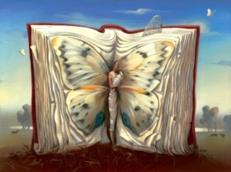

ACORD DE PARTENERIAT
Încheiat astăzi,……………………………între:

- Aplicantul Centrul de Pedagogie Curativă Simeria, reprezentat de Director, Prof. Golăşie Mironică; Director adj, Prof. psi. Păcală Monica şi prof. Trif Elena Diana în calitate de coordonator al Proiectului interjudeţean ,,Nerostite chemări,, 2017.
- Participantul……………………………………………………………………………………………….reprezentat de……………………………………………………………………………………………………………………….
în calitate de director/preşedinte şi…………………………………………………………………………………………………………………………………………………………………………………………………………………………………………………
în calitate de participanţi la festival.
Acordul intră in vigoare la data semnării acestuia şi este valabil pe perioada 2016-2017.

Aplicantul se obligă:
- Să mediatizeze regulamentul festivalului;
- Să desfăşoare activităţile propuse în proiect conform regulamentului elaborat;
- Să promoveze activităţile cultural-artistice desfăşurate în cadrul acestui festival;
- Să evidenţieze talentele copiilor cu nevoi speciale;
- Să implice comunitatea locală şi pe toţi cei interesaţi în realizarea cu succes a proiectului;
- Să expedieze diplomele şi adeverinţele de participare;
- Să disemineze rezultatele festivalului.
Instituţiile participante se obligă:

- Să respecte regulamentul festivalului;
- Să se implice în desfăşurarea activităţilor, pregătind cu elevii programul artistic cu care participă la festival;
- Să informeze elevii despre rezultatele obţinute;
- Să colaboreze pe toată durata proiectului pentru ca acesta să se deruleze conform scopului stabilit.
Prezentul Acord de parteneriat se încheie în două exemplare, câte unul pentru fiecare parte.

Un exemplar, semnat și ștampilat, va fi returnat la adresa: festivalnerostitechemari@yahoo.com

